L’OUTILLAGE

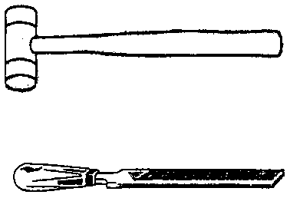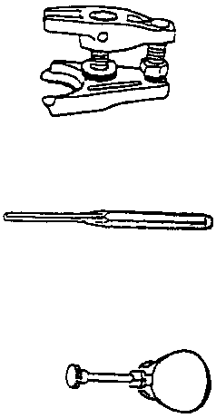



Objectif Pédagogique Opérationnel :

- Identifier l’outillage individuel et collectif du mécanicien

Nom de l’élève :
Classe :

TP input.doc
Date de réalisation du TP : | …. /…. /….
Durée du TP :
Date de mise à jour :05/03/2000 | Fichier : input.doc.doc

- L’OUTILLAGE A1a

Actigramme
Organigramme

COMPETENCES TERMINALES ATTENDUES
Supports Matériels
S1 | Localiser par ses frontières extérieures le système |  |  | Panoplie ou caisse à outils ou magasin d’outillage | Catalogue d’outillage (SAM, FACOM…)
S2 | Citer les caractéristiques fonctionnelles du système |  |  | Panoplie ou caisse à outils ou magasin d’outillage | Catalogue d’outillage (SAM, FACOM…)
S3 | Enoncer la raison d’être du système |  |  | Panoplie ou caisse à outils ou magasin d’outillage | Catalogue d’outillage (SAM, FACOM…)
S4 | Identifier les éléments constitutifs et leurs fonctions |  |  | Panoplie ou caisse à outils ou magasin d’outillage | Catalogue d’outillage (SAM, FACOM…)
S5.1 | Enoncer les phases de fonctionnement |  |  | Panoplie ou caisse à outils ou magasin d’outillage | Catalogue d’outillage (SAM, FACOM…)
S5.2 | Représenter le système dans ses phases de fonctionnement |  |  | Panoplie ou caisse à outils ou magasin d’outillage | Catalogue d’outillage (SAM, FACOM…)
S6.2 | Citer l’influence de la variation des caractéristiques du milieu environnant sur le fonctionnement |  |  | Panoplie ou caisse à outils ou magasin d’outillage | Catalogue d’outillage (SAM, FACOM…)
S7 | Enoncer la réglementation liée aux interventions |  |  | Panoplie ou caisse à outils ou magasin d’outillage | Catalogue d’outillage (SAM, FACOM…)
S8 | Enoncer la relation entre variable d’entrée et de sortie |  |  | Panoplie ou caisse à outils ou magasin d’outillage | Catalogue d’outillage (SAM, FACOM…)
S9 | Décoder le graphe fonctionnel |  |  | Panoplie ou caisse à outils ou magasin d’outillage | Catalogue d’outillage (SAM, FACOM…)
S10 | Enoncer les principes ou lois physiques du fonctionnement |  |  | Panoplie ou caisse à outils ou magasin d’outillage | Catalogue d’outillage (SAM, FACOM…)
S11 | Identifier les solutions technologiques nouvelles |  |  | Panoplie ou caisse à outils ou magasin d’outillage | Catalogue d’outillage (SAM, FACOM…)
C1 | COMMUNIQUER |  |  | Panoplie ou caisse à outils ou magasin d’outillage | Catalogue d’outillage (SAM, FACOM…)
C1.1 | Utiliser le magasin de pièces de rechange en self service |  |  | Panoplie ou caisse à outils ou magasin d’outillage | Catalogue d’outillage (SAM, FACOM…)
C1.2 | Travailler en groupe sur les problèmes de qualité totale |  |  | Panoplie ou caisse à outils ou magasin d’outillage | Catalogue d’outillage (SAM, FACOM…)
C1.3 | Vendre un service |  |  | Panoplie ou caisse à outils ou magasin d’outillage | Catalogue d’outillage (SAM, FACOM…)
C1.4 | Vendre un produit ou un équipement |  |  | Panoplie ou caisse à outils ou magasin d’outillage | Catalogue d’outillage (SAM, FACOM…)
C1.5 | Acquérir, traiter, transmettre l’information |  |  | Panoplie ou caisse à outils ou magasin d’outillage | Catalogue d’outillage (SAM, FACOM…)
C2 | TRAITER DECIDER |  |  | Panoplie ou caisse à outils ou magasin d’outillage | Catalogue d’outillage (SAM, FACOM…)
C2.1 | Organiser son poste de travail |  |  | Panoplie ou caisse à outils ou magasin d’outillage | Catalogue d’outillage (SAM, FACOM…)
C2.2 | Commander les pièces nécessaires à une intervention |  |  | Panoplie ou caisse à outils ou magasin d’outillage | Catalogue d’outillage (SAM, FACOM…)
C2.3 | Décider de demander une information complémentaire |  |  | Panoplie ou caisse à outils ou magasin d’outillage | Catalogue d’outillage (SAM, FACOM…)
C2.4 | Inventorier les anomalies possibles |  |  | Panoplie ou caisse à outils ou magasin d’outillage | Catalogue d’outillage (SAM, FACOM…)
C2.5 | Concevoir un processus de diagnostic |  |  | Panoplie ou caisse à outils ou magasin d’outillage | Catalogue d’outillage (SAM, FACOM…)
C2.6 | Réaliser le diagnostic |  |  | Panoplie ou caisse à outils ou magasin d’outillage | Catalogue d’outillage (SAM, FACOM…)
C3 | REALISER |  |  | Panoplie ou caisse à outils ou magasin d’outillage | Catalogue d’outillage (SAM, FACOM…)
C3.1 | Maintenir et remettre en état son poste de travail |  |  | Panoplie ou caisse à outils ou magasin d’outillage | Catalogue d’outillage (SAM, FACOM…)
C3.2 | Réaliser les opérations d’entretien courant |  |  | Panoplie ou caisse à outils ou magasin d’outillage | Catalogue d’outillage (SAM, FACOM…)
C3.3 | Régler des sous ensembles |  |  | Panoplie ou caisse à outils ou magasin d’outillage | Catalogue d’outillage (SAM, FACOM…)
C3.4 | Poser un équipement ou un accessoire |  |  | Panoplie ou caisse à outils ou magasin d’outillage | Catalogue d’outillage (SAM, FACOM…)
C3.5 | Poser, déposer, démonter, remonter des sous ensembles |  |  | Panoplie ou caisse à outils ou magasin d’outillage | Catalogue d’outillage (SAM, FACOM…)
C3.6 | Fabriquer, modifier, adapter |  |  | Panoplie ou caisse à outils ou magasin d’outillage | Catalogue d’outillage (SAM, FACOM…)
C4 | EVALUER |  |  | Panoplie ou caisse à outils ou magasin d’outillage | Catalogue d’outillage (SAM, FACOM…)
C4.1 | Evaluer son travail |  |  | Panoplie ou caisse à outils ou magasin d’outillage | Catalogue d’outillage (SAM, FACOM…)
C4.2 | Evaluer l’état d’un sous ensemble |  |  | Panoplie ou caisse à outils ou magasin d’outillage | Catalogue d’outillage (SAM, FACOM…)

TRAVAIL DEMANDE

- Travail préliminaire.

Aucun travail préliminaire ne vous est demandé pour ce T.P

- Travail à effectuer à l’atelier.

- Traiter les documents A1a₃ à A1₆

- Faire l’inventaire de la caisse à outils ou de la panoplie qui vous est indiquée

- Rendre compte oralement en présentant le document A1a₃ complété, concernant les outils manquants, en surnombre ou à réformer.

DOCUMENT REPONSE

1/ En vous aidant du (des) catalogue(s) qui vous est (sont) confié(s) noter les noms manquants des outils représentés pages A1a₄ à A1a₆.

2/ En vous aidant de la liste d’inventaire qui vous est remise, vérifier la conformité de la caisse à outils ou de la panoplie qui vous a été désignée, c’est à dire contrôler la présence de tous les outils.

CAISSE A OUTILS OU PANOPLIE N° ou REFERENCE :

- Outils manquants :

- Outils en surnombre :

- Outils à réformer :

DOCUMENT REPONSE

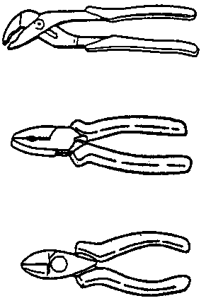

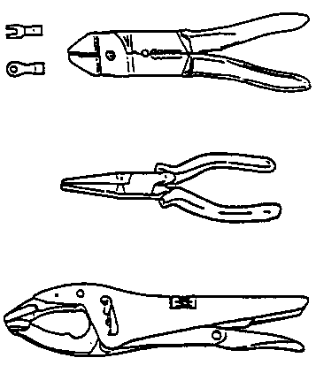

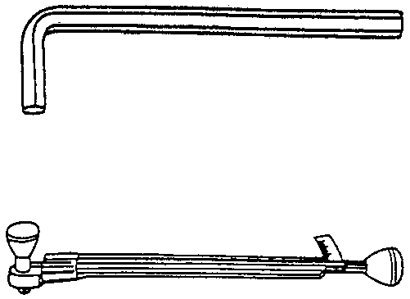

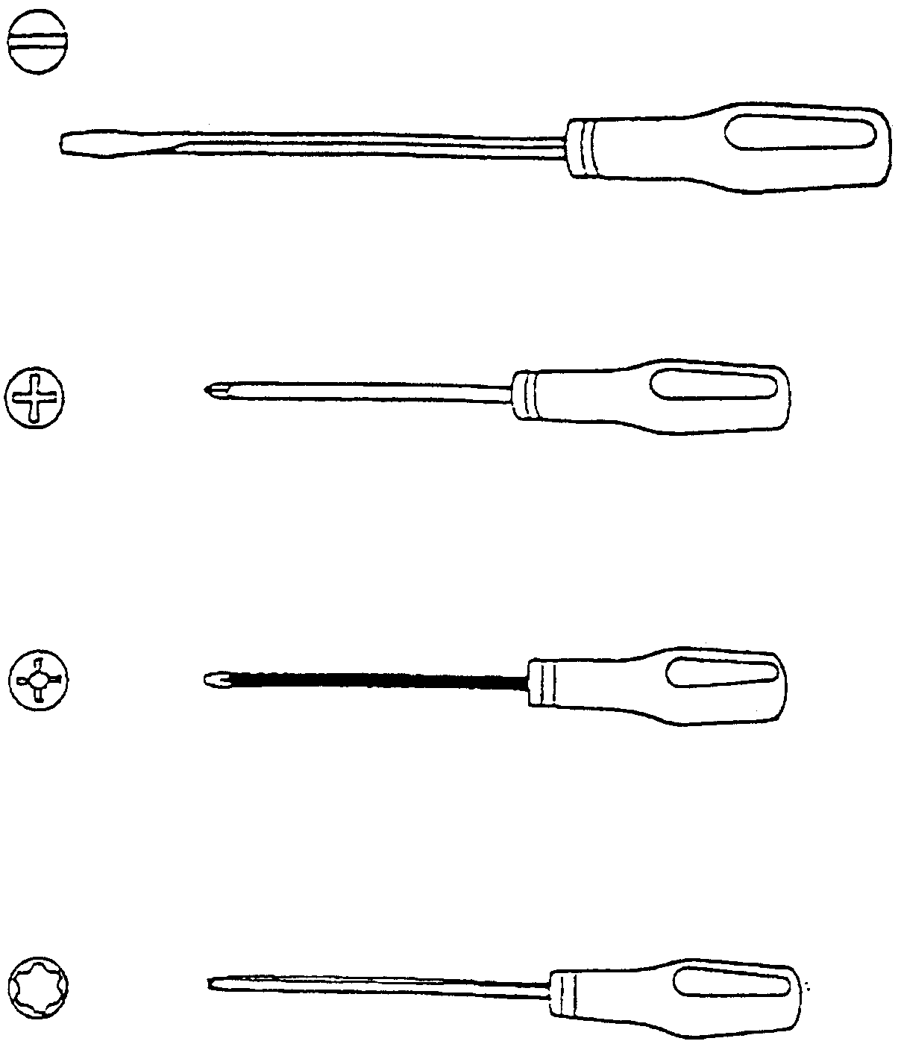

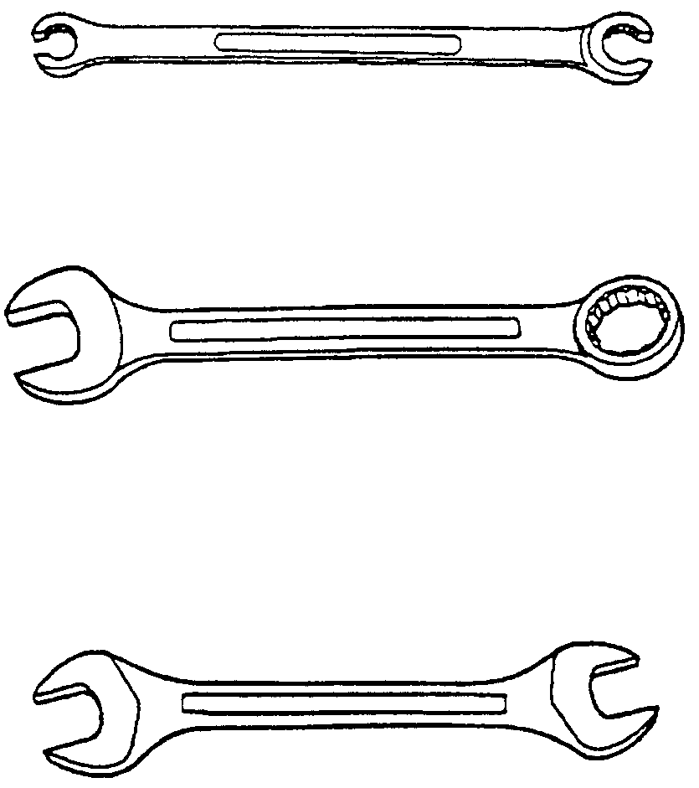



EVALUATION FORMATIVE

OUTILLAGE

Compétences  et savoirs  associés | Travail  à  effectuer | Document  à  compléter | Critères et indicateurs d’évaluation
 |  |  |  | A | B | C | D
S4  Identifier les éléments constitutifs | Citer les noms des outils représentés | De A1a₄  à  A1a₆ | Les noms des outils sont cités avec toute la précision requise | Oui | Un nom manquant ou 1 erreur | 2 noms manquants ou  2 erreurs | Plus de 2 erreurs
C 3.1  Maintenir et remettre en état son poste de travail | En fonction de la fiche d’inventaire, dresser la liste des outils manquants dans la panoplie ou la caisse à outils | A1a₃ | La liste des outils manquants est complète et suffisamment précise |  | Oui | Un outils non nommé ou mal nommé | Plus d’1 outils  non nommé ou mal nommé
C 3.1  Maintenir et remettre en état son poste de travail | Dresser la liste des outils en surnombre | A1a₃ | La liste des outils est complète et suffisamment précise |  | Oui | 1 erreur ou 1 oubli | Plus d’1 erreur ou 1 oubli
C 3.1  Maintenir et remettre en état son poste de travail | Dresser la liste des outils à réformer | A1a₃ | La liste des outils à réformer est complète et suffisamment précise |  | Oui | 1 erreur ou 1 oubli | Plus d’1 erreur ou 1 oubli

